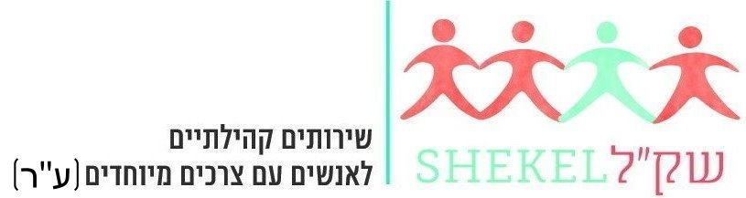

מוריה טוכבנד 303057517 050-7722446

נוי ברק 305412785 054-7929001

**SHE-KAL**

**הגדרת המוצר :**

ראשית עלינו לציין כי בטופס הבקשה שהגישה עמותת שק"ל ישנם שתי הצעות לביצוע פרויקט עבורם. האופציות הן :

* מערכת לחוגים וקורסים הניתנים למשתתפים במסגרת "מכללת שק"ל" בשילוב אישורי סל שיקום, אישורי תשלום וצרכים נוספים.
* מערכת לפרויקט הנקרא "תרבות לכל" – שמטרתו חלוקת כרטיסים והטבות למשתתפים לאירועי תרבות – כשהמטרה היא הנגשת המופעים והשתלבות בקהילת צרכני התרבות הרגילה.

אנו בחרנו באופציה הראשונה. בפרויקט זה אנו נתכנן מערכת לניהול של חוגים וקורסים למשתתפים במסגרת "מכללת שק"ל".

ראשית, מכיוון שלעמותה אין שימוש במסד נתונים מסודר אלא שימוש בטבלאות אקסל עם לינקים מצורפים, נצטרך ליצור ולתחזק מאגר נתונים.

המוצר שנפתח צריך לארגן באופן יעיל את כל נתוני המידע (בעזרת המאגר שניצור), לאפשר ניהול משתתפים בקורסים ובחוגים (הוספה/מחיקה), ניהול החוגים וקורסים המוצעים וכו'.

למעשה המוצר יספק לנו ניהול נכון,יעיל ופשוט יותר של הנתונים הכלולים בו: המשתתפים, הקורסים והחוגים.

**הצורך עליו עונה המוצר :**

לאחר מימוש מסד הנתונים – הצורך עליו יענה המוצר הוא אפליקציית WEB עבור המשתתפים בחוגים ובקורסים של "מכללת שק"ל". ז"א - פיתוח אפליקציה לאדם עם מוגבלות שתאפשר לו לגשת למידע הנחוץ לו כגון הקורסים אליהם הוא רשום, אישורים רלוונטים, בירור על סל שיקום וכ"ו. כל הפעולות הנ"ל יבוצעו ע"י המשתמש באופן עצמאי מכל מקום - מהבית, מהעבודה ובכל זמן. שימוש זה יעצים את השתתפותו בקהילה והוא יזכה לקבלת מידע כחבר שווה זכויות.

המוצר פותר בעיה עבור המשתתפים ב"מכללת שק"ל" אשר הם מוגבלים ויוכלו לגשת בקלות ונוחות למידע וזה יקל על השתתפותם ושילובם בקהילה.

**כדאיות המוצר לפיתוח :**

המוצר כדאי לפיתוח מכיוון שהוא יאפשר שילוב של מוגבלים בחברה ביתר קלות. אם עד היום בשביל להירשם לקורסים היו צריכים לעבור בירוקרטיה כזו או אחרת (דוגמת טלפון או להגיע באופן עצמאי על מנת להירשם לקורס ) לאחר פיתוח האפליקציה יוכלו לעשות זאת בעזרת מספר "לחיצות כפתור".

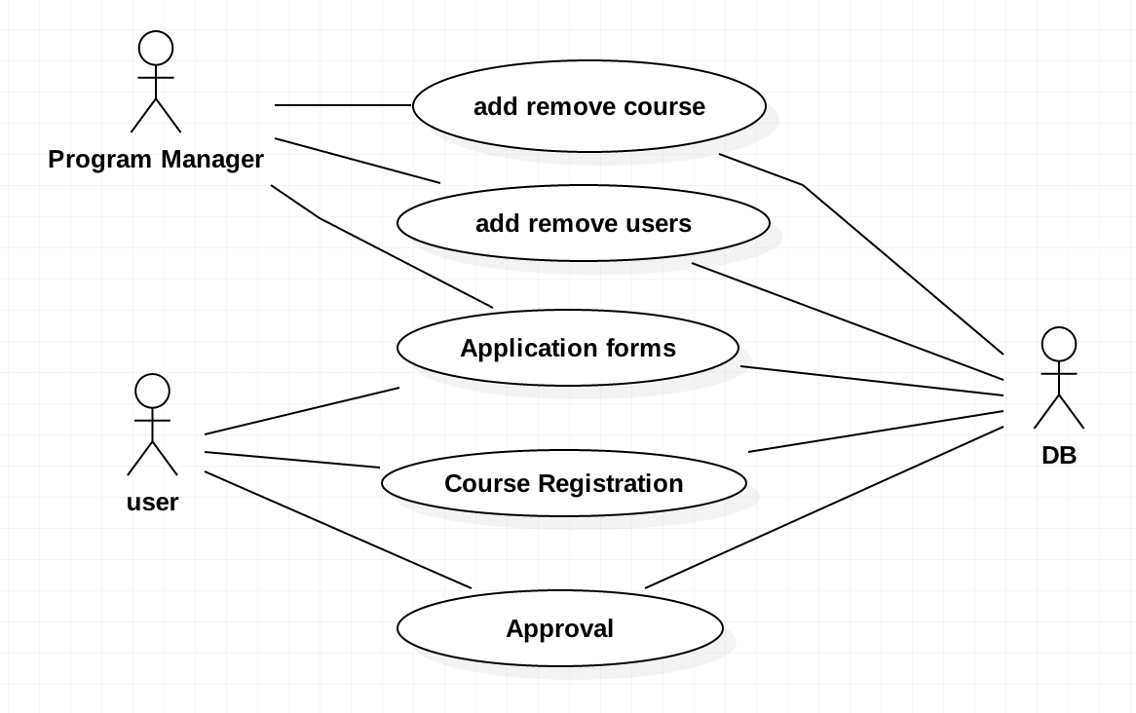**תיכון ראשוני-:SHE-KAL**

**שפות תוכנה וספריות\שירותים מתוכננים לשימוש:**

HTML , CSS , JS , UML ,nodeJS

בנוסף נתחזק את מסד הנתונים שלנו של כל המשתתפים, הקורסים והחוגים.

**חווית המשתמש :**

**מנהל המערכת** – ממשק נוח לשמירת הנתונים ושינויים במקום טבלאות האקסל המסורבלות לשימוש.

**משתתפי המכללה** – ממשק אינטרנטי נגיש אליו יוכלו להיכנס בכל מקום ובכל עת ולבצע את הפעולות אותם הוא צריך בקלות.

**סיכונים :**

|  |  |
| --- | --- |
| **הסיכון** | **למה יכול לגרום** |
| חוסר שיתוף פעולה מצד המשתתפים במכללה | מוצר מיותר ללא שימוש |
| חוסר ידע במימוש של בסיס נתונים | עיכוב בזמן הפיתוח, מידע שגוי ולא מעודכן |
| דרישות לקוח משתנות באופן בלתי צפוי | עיכוב בזמן הפיתוח , הורדת המורל בקרב הצוות המפתח |
| הערכות שגויות למועד סיום הפרויקט | מוצר חלקי אשר לא עומד בדרישות הלקוח ויאוש בקשר צוות המפתחים. |

**שלבים לביצוע המשימה :**

1. פגישה עם הלקוח והבנת הצרכים והדרישות בצורה מדויקת.
2. כתיבת מסמך דרישות ומסמך אפיון טכני.
3. יצירת תרשים UML.
4. פגישה עם הלקוח על מנת לוודא כי הדרישות הובנו כהלכה.
5. חלוקת תפקידים בצוות המפתח.
6. התייעצות עם מומחים בשביל פיתוח ממש מותאם לקבל היעד.
7. הצגת תוצר ראשוני ללקוח וקבלת משוב.
8. שיפור המוצר והמשך עבודה.

**התמודדות עם סיכונים :**

1. ראשית נדרג את הסיכונים – לפי חומרה וסבירות.
2. על מנת להתמודד עם הסיכון שקהל היעד לא ישתמש במוצר נברר ראשית בצורה מעמיקה את המוגבלויות של קהל היעד ובהתאם לכך נבנה ממשק נוח לקהל היעד.
3. על מנת להתגבר על הסיכון של חוסר ידע במימוש מסד הנתונים ניוועץ במומחים ונעביר הדרכה קצרה לחברי הצוות.
4. נקפיד על פגישות תקופות עם הלקוח על מנת לאשר ולוודא בכל שלב ושלב כי המוצר מתפתח לפי דרישותיו המדויקות.
5. נתכנן את האפליקציה באופן מודלארי, כך שאם חלק בפיתוח מתעכב השאר לא יתעכבו בעקבותיו.